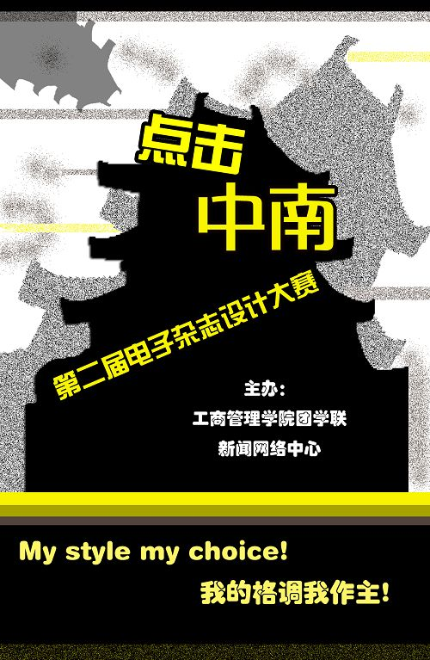
“电子杂志设计大赛”报名表
报名表编号：
姓名 |  | 院系 |  |  |  | 班级
联系电话 |  |  |  |  |  | ＱＱ号码
联系电话 |  |  |  |  |  | 电子邮箱
（如是集体创作作品，请继续填写本栏以下几项内容）
1. 团队名称：
2．集体创作作品作者人数：
3．集体创作作品全体作者姓名：
“电子杂志设计大赛”作品信息表
作品名称 |  |  | 大小（MB） |  |  |  | 创作时间
作品主题 |  |  | 作品编号 |  |  |  | 作者
注意：
1、请在截止日期前以附件的形式发送至邮箱 znufebook@yahoo.cn，并在邮件中注明创作团队名称、成员、学院、班级及联系方式。
2、每件作品包括电子杂志的成品以及设计理念报告（字数不做要求，另附A4纸）。
3、此表格复制有效。
工商管理学院新闻网络中心

注：报名表需在4月5日23：00前以附件的形式发送至比赛邮箱；作品信息表与电子杂志的成品以及设计理念报告打包于4月20日23：00前以附件的形式发送至比赛邮箱。

